Le Canal de Suez

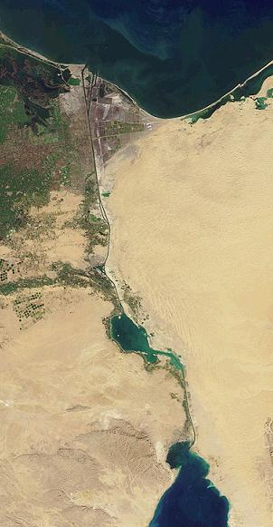

COURS : Géographie
ANNEE : 2ème Secondaire
THEME : relatif à l’organisation de l’espace (maillage et treillage)
AUTEUR : Bisiau Jean-Paul

CONSIGNES GÉNÉRALES…

Voici toute une série de documents, désignés par les termes DOC 1, DOC 2, DOC 3 …etc…
à propos desquels nous te proposons différentes tâches d’observation, de réflexion et de recherche.

TÂCHE N° 1

C’est parti !
Observe bien le DOC 1 de la page 3, puis réponds aux questions suivantes…
Tu as le droit d’utiliser toutes les sources d’informations mises à ta disposition : manuels, atlas, encyclopédie,CD-ROM, Internet…

Q1. Puisqu’il s’agit d’une carte, avant toute chose, situons-nous (correctement) dans l’espace…

- Trace quelques méridiens et parallèles (indique leurs latitude ou longitude)
- Grâce à eux, tu pourras préciser dans quelle zone du globe nous sommes :
- polaire – tempérée – tropicale – équatoriale (entoure le terme correct),

- et dans un pays appelé………………, soit donc sur le continent……………………..
(indique son nom, en bas, sur la carte)

Q2. Quel autre continent est-il également visible (en partie) sur le DOC 1 ?.................................
(indique son nom sur la carte)

Q3. Entoure la région où ces deux continents sont jointifs.
Comment appelle-t-on, en géographie, cette étroite bande de terre qui relie entre eux
deux continents ? ……………………….

Q4. Les zones en gris sont des mers…Retrouve leur nom et complète la carte.

Q5. A quel océan la mer la plus méridionale donne-t-elle accès, si l’on navigue vers le S-E ?
......................................................................

Q6. A quel continent la mer la plus septentrionale donne-t-elle accès, si l’on navigue vers le N-O ?
......................................................................

Q7. Tu as certainement aussi reconnu le fleuve qui traverse toute la carte…

- Quel est son nom ?...........................................(indique-le sur la carte)
- Précise dans quel sens il s’écoule, globalement :……………………….
- Il se jette donc dans la mer………………………………………………...
- par l’intermédiaire d’un……………..puisque son cours se divise en plusieurs………..

Q8. Quelle est la caractéristique géographique commune à toutes les villes présentées sur la carte ?

…………………………………………………………………………….

Q9. Quel genre de milieu rencontre-t-on lorsque l’on s’éloigne du fleuve, à l’est comme à l’ouest ?

……………………………………………………………………………..

Situons à présent le DOC 1 dans le temps…

DOC n°1
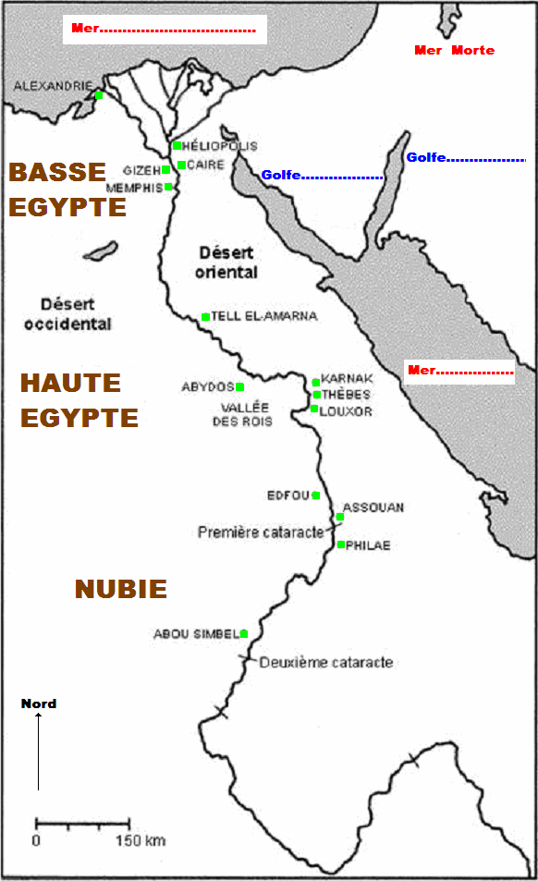

Q10. Tu as pu y lire les termes de « Basse Egypte », « Haute Egypte » ainsi que « Nubie »
A quelle grande période de l’Histoire rattacherais-tu le Doc 1 ?

………………………………………………………………………

Q11. En effet, à notre époque, on ne dit plus « Nubie » mais………………………………….

L’Egypte est un véritable « don du Nil » : ses crues fournissent au pays l’eau dont il est dépourvu et
ses alluvions forment la « terre noire » de ses plaines, dont la fécondité est proverbiale.
Sa vallée est riche en pierres de toutes sortes, avec lesquelles les Egyptiens édifient leurs monuments : calcaires, grès et granites.
Enfin, il offre une voie navigable exceptionnelle et les Egyptiens ne vont évidemment pas se priver de cette magnifique opportunité.

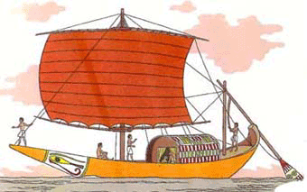 | Le pays manquant toutefois de bois de construction ainsi que de métaux, il fallait donc rechercher ces matières au dehors.  Outre les caravanes, qui suivent des routes terrestres, pourquoi ne pas utiliser aussi la navigation, surtout pour les matières pondéreuses ?  Les Egyptiens développèrent donc une véritable flotte de commerce, qui ne navigua pas uniquement sur le Nil.

Le sommet de la technique navale au pays des Pharaons est gravé sur le célèbre bas-relief de Deir El-Baharî, près de Thèbes : la scène représente l'expédition de la reine Hatshepsout revenant du pays de Pount, riche contrée que les savants situent, sans plus de précision, au-delà du golfe d'Aden.
On voit, gravé dans la pierre, le débarquement de toutes sortes de marchandises précieuses, nécessaires à la vie raffinée de l'élite égyptienne : de l'encens, notamment, et aussi des parfums tel que la myrrhe.
Les cinq bateaux de cette expédition sont reproduits sur le bas-relief avec une minutie et une précision remarquables.
Il y a quinze rameurs à chaque bord, un seul mât et une grande voile carrée montée sur deux vergues courbes : cette mâture, particulière aux navires de l'ancienne Égypte, devait faciliter le louvoyage (soit naviguer contre le vent).
À l'arrière, de puissants avirons latéraux faisaient office de gouvernail.

Toujours en observant le DOC 1…

- on peut voir la « voie royale » que constitue le Nil, pour des échanges nord-sud…
- mais aussi la proximité de deux mers, aux frontières Nord et Est.

Cependant, il est aisé de constater que ces deux mers ne communiquent pas
entre elles !

Tu ne seras donc pas étonné d’apprendre que, dès l’antiquité, les Egyptiens ont tenté d’établir la liaison navigable que la Nature ne leur avait pas offert.

Q12. En quoi consistera cette liaison, à ton avis ? ……………………………………………….

Q13. Quelle désagréable corvée cette liaison permettra-t-elle d’éviter ?

………………………………………………………………………………………………………

Q14. Reste à savoir OÙ réaliser cette liaison ? Propose TA solution :

……………………………………………………………………………………………………….

……………………………………………………………………………………………………….

Dans sa partie la plus septentrionale, la Mer Rouge développe deux « excroissances » que l’on appelle, en géographie, des golfes.

Q15. Consulte la définition de ce nouveau mot, au dictionnaire :

……………………………………………………………………………………………………….

Q16. Chacun de ses 2 golfes porte le nom d’une ville qui s’est installée à son extrémité septentrionale
- quel est le nom du golfe N-O ? ………………………………….
- quel est le nom du golfe N-E ? ………………………………….(complète le DOC 1)

Observons, à présent, le DOC 2 : il va nous montrer quelle solution les Egyptiens choisirent…

DOC n°2
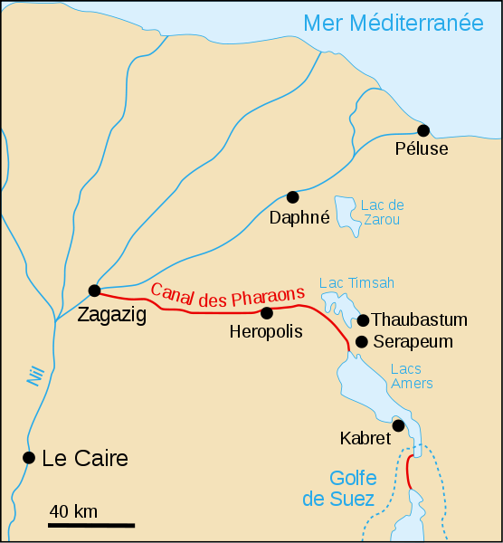

Il est probable que durant la XIIème dynastie, le pharaon Sésostris III (-1878 / -1839) ait fait creuser un canal dirigé d'ouest en est, permettant ainsi directement les échanges entre la mer Rouge et la Méditerranée.
Ce canal faisait se joindre l’un des bras du delta du Nil et la mer Rouge en son point le plus proche, c’est-à-dire le golfe de Suez.
Des preuves indiquent son existence, au moins pendant le règne de Ramsès II.
Il a ensuite été abandonné et, d'après l'historien grec Hérodote, des travaux pour le remettre en état auraient été entrepris vers - 600 par le roi Nékao II.

Le canal fut finalement terminé par le roi Darius Ier, le conquérant perse de l’Égypte.
Celui-ci a d’ailleurs commémoré sa réalisation par diverses stèles de granit disposées sur les rives du Nil.
L'inscription dit :
« Le roi Darius a dit : je suis un Perse. En dehors de la Perse, j'ai conquis l'Égypte. J'ai ordonné ce canal creusé depuis la rivière appelée Nil qui coule en Égypte à la mer qui commence en Perse. Quand ce canal a été creusé comme je l'ai ordonné, des bateaux sont allés de l'Égypte jusqu'en Perse, comme je l'avais voulu. »

Le canal fut de nouveau restauré par Ptolémée II, vers -250.
Au cours des siècles qui suivirent, il fut successivement modifié, détruit et reconstruit…
Jusqu'à sa disparition finale, au VIIIème siècle, ordonnée par le calife Al-Mansur qui voulait réaliser un blocus contre les habitants de Médine, desquels il redoutait une attaque.

TÂCHE N° 2

Après toutes ces informations, il est temps de réaliser une première…

SYNTHÈSE PARTIELLE

Les continents africain et asiatique sont reliés entre eux par une étroite bande de terre appelée (aujourd’hui) « isthme de Suez ».
Cet isthme sépare la Mer Méditerranée, au nord, de la Mer Rouge, au sud.
Il se situe en outre à proximité du delta du Nil, fleuve qui joua un rôle primordial dans l’histoire de
l’Egypte antique.
Pour satisfaire leurs échanges commerciaux, les Egyptiens anciens avaient déjà compris l’intérêt d’une liaison entièrement navigable entre ces deux mers qui baignaient leurs frontières nord et est.
Ils creusèrent donc un canal et choisirent de relier un des bras du Nil au golfe de Suez, en passant par les (2) lacs Amer.
Ce canal connut une histoire plutôt agitée et finit par disparaître définitivement au 8ème siècle de
notre ère.

Et puis, les siècles passent…

Au XVème siècle, un peu partout, en Europe, les marchés commerciaux s’étendent et le besoin de métaux précieux se fait de plus en plus sentir.
Dans le Tyrol, en Hongrie et en Bohême, on reprend l’exploitation de gîtes aurifères qui étaient à l’abandon depuis… l’époque romaine.
Un autre métal voit également ses besoins s’accroître : le cuivre, nécessaire à la fonte des canons.

Pendant ce temps, les Vénitiens, grâce à un accord passé avec les musulmans d’Egypte, détenaient, en Mer Méditerranée, un véritable monopole du commerce des épices et du sucre, dont on faisait grand usage, dans la cuisine et la pharmacopée.

Pour contrer cette situation, la recherche d’une autre « route » commerciale vers les pays producteurs, que l’on situait vaguement dans la région des Indes, devint une priorité.
Fort heureusement, les derniers progrès techniques de la marine rendaient possibles des voyages au long cours.
Les pionniers furent les Portugais qui organisèrent systématiquement des explorations maritimes.

TÂCHE N° 3

Suivons leurs progrès et découvertes……...sur le DOC 3, page suivante.

Au départ du Portugal…………...…………..1
1420 : Madère………………………………..2
1429 : le Cap Bojador……………….………3
1441 : le Cap Blanc………………….………4
1445 : le Cap Vert………………………..….5
1456 : le Golfe de Guinée……………….….6
DOC n°3
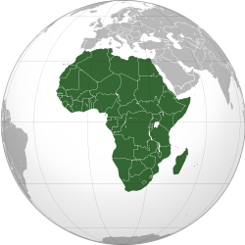

1487 : Bartolomé Diaz contourne le Cap (7), qu’il baptise d’abord « Cap des Tempêtes », mais que
nous connaissons tous aujourd’hui sous le nom de « Cap de Bonne Espérance ».
1498 : Sous la direction de Vasco de Gama, 3 caravelles empruntent le Canal de Mozambique (8),
parviennent à Mélinda (9) où un pilote indien les guide jusqu’à Calicut (10).

Q17. Dans quel continent se situent ces Indes, tant convoitées ? ……………………….

Q18. Place, sur le DOC 3, et le plus précisément possible, les dix numéros détaillés ci-dessus
(uniquement les n°, pour ne pas surcharger).

Q19. Si tu joins entre eux ces 10 points, tu obtiendras le tracé de la fameuse « Route des Indes » !
Si un marin te dit que cette route parcourt environ 12.000 miles nautiques, serais-tu capable de
convertir cette distance en kilomètres ?

1 mile nautique = …………………… kilomètre(s)

Donc 12.000 miles nautiques = …………………………………… soit ………………..kilomètres

Q20. Que donc penser de cette route ? (fais-en la critique)

………………………………………….…………………………………………………………………

Q21. En fait, elle oblige à contourner, par le sud, tout le continent………….………….. !

Tu ne seras sans doute pas étonné si l’on t’apprend que par la suite, on essaiera de trouver une amélioration de cette route.
Amélioration où il sera de nouveau question d’un certain « Isthme de Suez »….

LE CANAL DES TEMPS MODERNES

Les prémices…

Dès 1798, les Français avaient, lors de leur expédition en Égypte, envoyé plusieurs savants avec pour mission d'étudier la possibilité d’un percement de l'isthme de Suez.
Un premier projet de canal fut présenté aux Égyptiens en 1833, mais sans retenir l'attention du vice-roi d'Égypte, Méhémet Ali.

Les efforts furent toutefois poursuivis, par le biais des travaux d’une « Société d'Etude pour le Canal de Suez », qui mena à bien une tâche préparatoire très importante : la réalisation d'un nivellement topographique précis de l'isthme.
Un premier nivellement, effectué lors des campagnes de Bonaparte, avait donné, par suite d’une erreur de triangulation, une nette différence d'altitude (9 m d'écart) entre la surface de la mer Rouge et celle de la Méditerranée.
Le nouveau nivellement montra que cette différence était en réalité très faible : la réalisation d'un canal sans écluse était donc envisageable.

La construction du canal ne plaisait pas non plus à tout le monde : les Anglais par exemple s'opposaient à sa réalisation car ils craignaient la domination française sur une région qui se trouvait juste à un point stratégique de leur route des Indes (qui étaient entre-temps devenues une colonie de l’empire britannique).
La Grande-Bretagne doutait de la réussite commerciale de l’entreprise et soutenait plutôt la construction d'une ligne ferroviaire en Egypte.

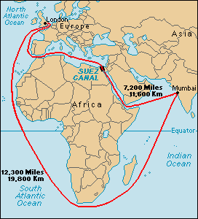 | DOC n°4  Observons le DOC 4 : il montre clairement qu’une route (maritime) qui traverserait la Méditerranée puis l’isthme de Suez et enfin la Mer Rouge est nettement plus courte que celle ouverte, quelques siècles plus tôt, par les Portugais.  On peut dès lors s’étonner de l’attitude des Anglais, qui possèdent Gibraltar et Malte (place ces points sur le DOC 4), étapes importantes en Mer Méditerranée.  Q22. Calculons le gain, en distance, et exprimons  notre réponse en % :  11.600 Km au lieu de 19.800 Km, cela fait une  différence de ………...……..Km, soit un gain de ..…%

La construction…

La Compagnie universelle du canal maritime de Suez, dirigée par Ferdinand de Lesseps, construisit le canal, entre 1859 et 1869.

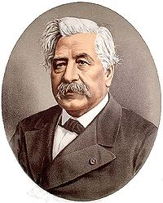 | Ferdinand Marie de Lesseps :  Consul de France au Caire puis consul général à Alexandrie, il fonda sa compagnie après avoir obtenu en 1854, du vice-roi d’Egypte Saïd Pacha, la concession du futur canal, pour une durée de 99 ans.  Ce geste n’était pas certes pas désintéressé car Saïd Pacha détenait 22% des actions non levées (les 78% restants étant apportés par les bailleurs de fonds français).  Il fut également décidé que le canal reviendrait à l’Egypte à l’expiration de la concession.

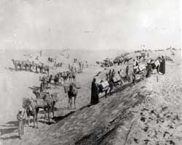 | Le creusement du canal a débuté de manière pharaonique, avec des corvées de milliers de fellahs, maniant la pelle et la pioche, pour s'achever à l'aide de monstres mécaniques, mus par la vapeur. | 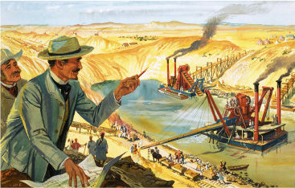

La construction, mise en chantier en 1859, fut exécutée d’après les plans de l’ingénieur autrichien Alois von Negrelli.
Les quelque 30 000 ouvriers à ravitailler plaçaient la Compagnie devant des problèmes presque insurmontables.
Des épidémies de choléra, déclenchées par les conditions d’hygiène déplorables, firent plusieurs milliers de victimes.
La situation ne s’améliora que fin 1863, quand l’approvisionnement en eau potable fut enfin assuré grâce à un (petit) canal d’eau douce, dérivé du Nil.
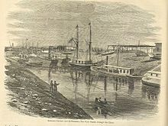 | Le 17 février 1867, un premier navire emprunte le canal, mais l'inauguration officielle a lieu, en grande pompe, le 17 novembre 1869.  Six mille personnes, furent conviées à la cérémonie, dont le prince héritier de Prusse et l’impératrice Eugénie qui parcourut le canal sur le navire L'Aigle.

ANALYSONS SES CARACTÉRISTIQUES :

Sa largeur moyenne est initialement de 52 m (largeur mesurée au niveau de la surface de l’eau).
La largeur navigable, soit sous 11 m d'eau, est initialement de 44 m.
Le canal entre Port-Saïd et Suez a une longueur de 162,25 Km, mais les chenaux d'accès, au nord et au sud, portent la longueur totale de l'ouvrage à 195 Km.
TÂCHE N° 4

Comparons le canal antique au canal moderne…
Pour cela, aidons-nous des DOC 2 et DOC 5 (ci-dessous) et rappelons-nous que comparer ne consiste pas uniquement à chercher des différences ; c’est aussi rechercher les points communs !

DOC n° 5
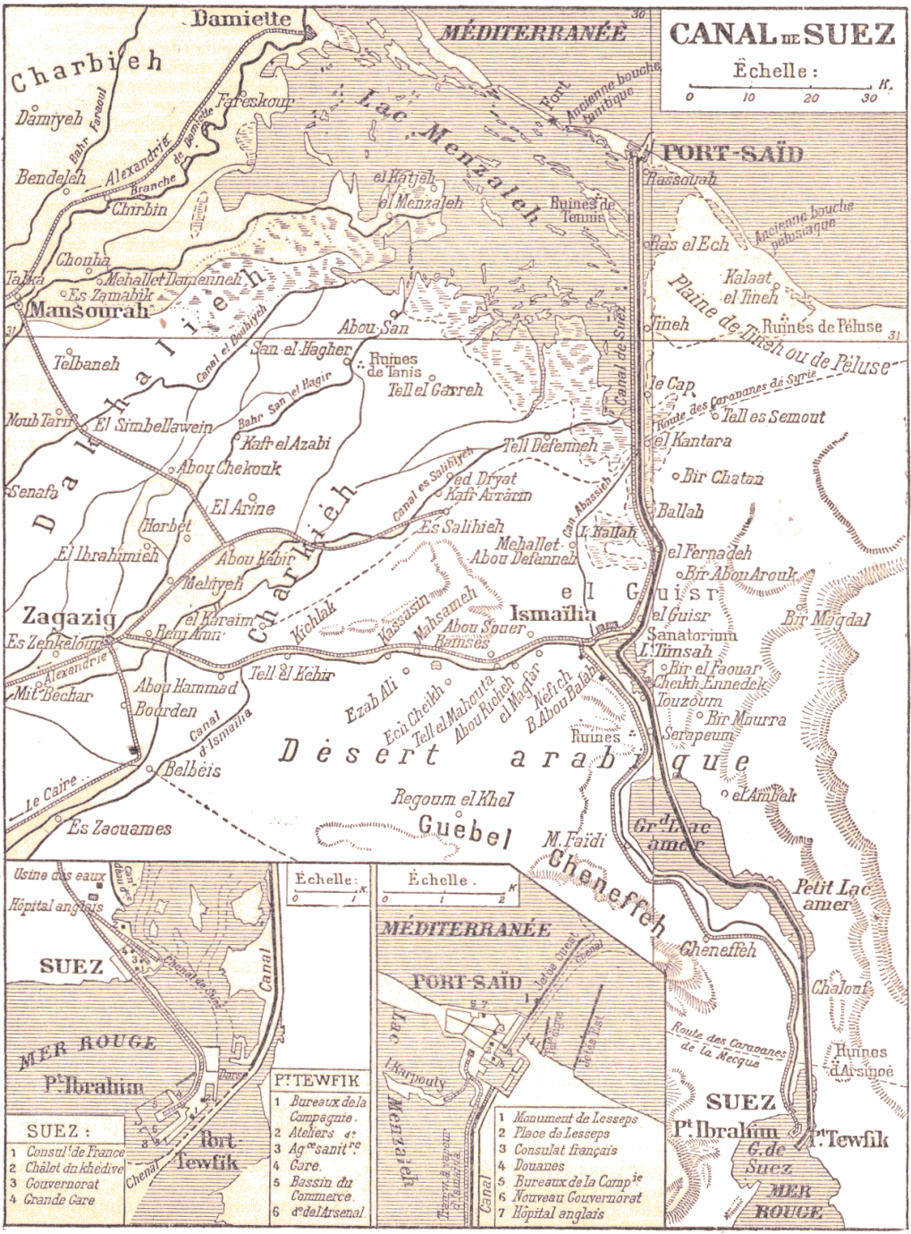

LE CANAL ANTIQUE : rappels (au besoin, re-consulte le DOC 2)

Il débute au niveau du delta du Nil, depuis l’un des bras du fleuve, à hauteur de la ville

de…………….........pour se diriger ensuite vers l’ …….. , où il rejoint la ville de ……..……..…

avant de « plonger » vers les lacs ……………….. (car il y a le Grand, au nord et le Petit, au sud).

Enfin, il lui reste à rejoindre le golfe de ……………. (soit environ …………. Km), qui lui

offrira l’accès à la Mer ………………..

LE CANAL MODERNE :

Mohammed-Saïd et Ferdinand de Lesseps ont choisi un tracé direct entre Méditerranée et Mer Rouge, tracé plus difficile car devant traverser un désert absolu. L'isthme était en effet totalement désertique : pas un seul point d'eau, pas une voie de communication, A ses extrémités, au sud un village de pêcheurs, au nord une côte marécageuse.
Il a donc fallu, avant toute chose, alimenter les chantiers en eau douce.

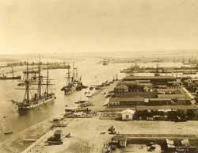 | Ensuite, un port au nord était indispensable, d'abord pour accueillir le matériel venu d'Europe, puis plus tard, pour abriter les navires qui transiteraient par le canal.  Or, la côte nord est marécageuse et n'offre aucun abri naturel : Port-Saïd a donc été créé de toutes pièces ; ville, quais, chenal, rade, tout est né des marécages du Golfe de Péluse.

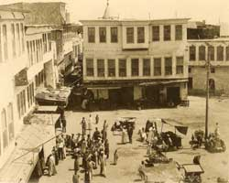 | Ismaïlia, la ville consacrée à l’administration du canal, est également née du désert.

Quant à elle, la ville de Suez a existé de tout temps, c'était en 1860, un petit port de pêche, quelque peu oublié. La construction du canal l'a finalement peu affectée car, pour des raisons géologiques, une ville nouvelle a été construite en face : Port-Tewfik.

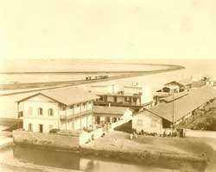 Port Tewfik

Mais il n’y eut heureusement pas que des difficultés :

- Le canal ne comporte pas d'écluses, tout son trajet restant au niveau de la mer.
- Son tracé s'appuie sur trois plans d'eau, les lacs Menzaleh, Timsah et Amer.
- La nature et le relief des terrains à creuser.

La nature géologique et la configuration des terrains que devait traverser le canal étaient éminemment favorables à un travail de terrassement : en tout, 75 millions de mètres cubes furent déplacés.
Entre Suez et les lacs Amers, le sol est à peu près exclusivement constitué par une argile plus ou moins épaisse et on ne rencontre plus guère au-delà, et jusqu'à la Méditerranée, que des sables et un peu de marne (argile contenant une forte proportion de calcaire).

Le relief est, en outre, fort peu accusé : les seuils de Chalouf, du Serapeum et d'El Guisr coupent seuls le tracé, sans dépasser d'ailleurs, le premier 4 à 5 m d'altitude, le deuxième 14 m, le troisième 18,5 m.
Ailleurs, le niveau demeure sensiblement, d'une extrémité à l'autre, celui de la mer, avec de profondes dépressions aux lacs Amers et au lac Timsah.

A TOI, MAINTENANT…

Q23. Complète le tableau comparatif ci-dessous:

CANAL ANTIQUE | CANAL MODERNE
Orienté Est – Ouest

Passe par le Nil

Ne nécessite pas d’écluse

Ne passe pas par le lac Timsah

Relie la Méditerranée à la Mer Rouge

Passe par les lacs Amer

Le canal, pas à pas

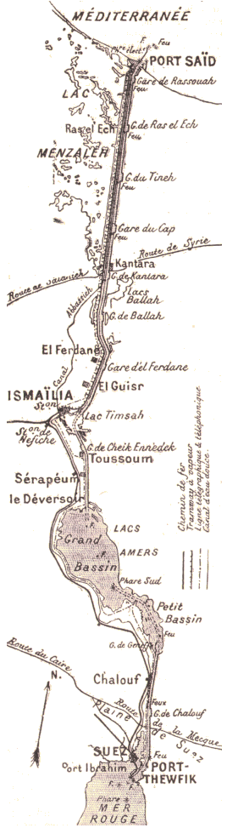 | Le canal de Suez est orienté Nord - Sud : il suit le méridien de 32° 20' de longitude Est (qui passe tout près de Port-Saïd) et ne s’en s'écarte que fort peu, du moins jusqu'à son entrée dans les lacs Amers.  Deux ports marquent ses extrémités :  - au Nord, à son débouché dans la Méditerranée, celui de Port-Saïd;  - au Sud, à son débouché dans la mer Rouge, celui de Port-Thewfik.  A égale distance, une troisième ville, Ismaïlia, fondée, trois ans après Port-Saïd, soit en 1863, servait de résidence au personnel dirigeant des services de la Compagnie.  Sans écluses, et par conséquent de niveau avec la mer, qui y entre librement, il longe d'abord, en partant de Port Saïd (kilomètre 1), et jusqu'à al-Kantara (kilomètre 45 et premier village que l'on rencontre sur ses rives), le grand lac Menzaleh, vaste lagune, qu'il laisse tout entière, à l'Ouest.  Il coupe, dans ce même village, l'ancienne route qui conduisait jadis les caravanes d'Egypte en Syrie.  Ensuite, endigué entre les kilomètres 28 et 55, au-delà du lac Ballah, il franchit au milieu des dunes et dans une profonde tranchée, le seuil d'El-Guisr, le plus élevé de son parcours (18,50 m d'altitude).  Puis il arrive, en vue d'Ismaïlia, au lac Timsah, lac peu profond, où un chenal lui a été ménagé.  Il rencontre ensuite, au kilomètre 90, le seuil du Serapeum, de 14 m d'altitude, et le village du même nom.  Au kilomètre 98, il se déverse dans le grand lac Amer, où la navigation s'effectue librement, comme en pleine mer.  Il passe, au kilomètre 120, du grand dans le petit lac Amer, où il a fallu, comme dans le lac Timsah, creuser un chenal.  Au kilomètre 134, il entre dans les terres, et après avoir traversé, le seuil de Chalouf (kilomètre 143), de 4 à 5 m à peine d'altitude, il croise au kilomètre 150, la route du Caire à la Mecque.  Il côtoie, pendant ses 10 derniers kilomètres, la rade de Suez et débouche enfin dans la mer Rouge, à 3 kilomètres au Sud-Est de Suez, à Port-Thewfik.
Le canal de Suez est d’une grande importance pour l’économie égyptienne.
En 2003, plus de 17 000 navires ont emprunté cette voie navigable, rapportant à l’État égyptien quelque 20 milliards $ de recettes…
Quelque 20 000 navires traversent le canal chaque année, représentant 14 % du transport mondial de marchandises.
Un passage prend de onze à seize heures.

Pour l’anecdote, le canal de Suez est limité, sur sa plus grande partie, à une voie unique de circulation qui ne peut être franchie qu’en convoi (c’est-à-dire par des bateaux qui naviguent en file indienne).

Q24. Quelle conséquence cette situation implique-t-elle, à ton avis ?

Q25. Selon toi, les concepteurs/constructeurs du canal (au …... ^{ème} siècle, rappelons-le !) ont-ils
sous-évalué les dimensions des chenaux qu’ils firent creuser ?

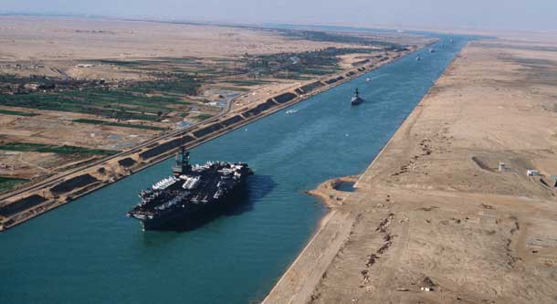 | Qu’est-on tenté de répondre, surtout si l’on consulte une photo (récente) :  excusez du peu ; il s’agit ni plus ni moins d’un porte-avions à propulsion nucléaire, le USS Harry Truman, qui emprunta le canal, en 2010.  ………………………………………..  Mais, savait-on, en 1869, que de tels mastodontes verraient le jour ?  …………………………………………

Q26. Pour quelle raison bien précise augmenterait-on la profondeur d’un canal ?
……………………………………………………………………………………………………………….
Q27. Pour quelle raison bien précise augmenterait-on, cette fois, la largeur d’un canal ?
……………………………………………………………………………………………………………….
Q28. De plus, quel est (selon toi) le meilleur profil à donner au chenal creusé ?
( garde à l’esprit le type des terrains rencontrés en Egypte ! )
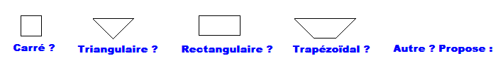

LES AMELIORATIONS APPORTÉES AU CANAL DE SUEZ

La profondeur d'eau était, au début, de 8 m : cela suffisait pour les navires de l’époque.
A la suite des grands travaux d'amélioration qui furent entrepris dès 1884 (soit 15 ans seulement après l’inauguration), elle a été portée à 9 m.
En même temps, la largeur au plafond (qui était partout uniformément de 22 m) et la largeur à la ligne d'eau (qui variait de 58 m, au passage des seuils, à 100 et 112 m au voisinage des deux mers) ont été considérablement augmentées.
La largeur au plafond fut portée à cette époque à (au moins) 37 m partout et la largeur à la ligne d'eau de 73 m à 132 m.

Un petit dessin explicatif s’impose ici, pour la bonne compréhension de ces termes techniques :

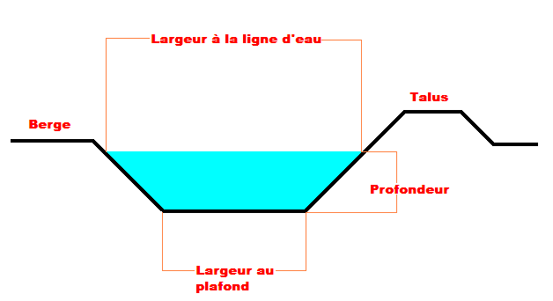

L'inclinaison des talus diffère aussi beaucoup.
En effet, il a fallu tenir compte de la nature des terrains traversés : de 2 pour 1 là où le sol est résistant, il fallut porter l’inclinaison dans les sables, à 4 pour 1.

Enfin, de distance en distance, des « élargissements-gares » ont été pratiqués.
Avant les travaux d'amélioration, le croisement des navires s'y effectuait exclusivement.
Creusés, presque tous, près des campements établis pour les travailleurs durant la période de construction, ils étaient au nombre de dix et régulièrement espacés.

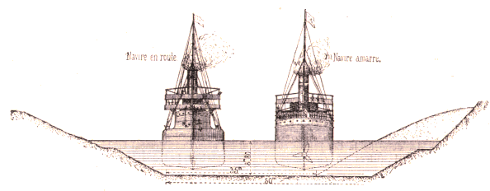 | La figure ci-contre représente un profil en travers de l'élargissement-gare d'El-Ferdane, au moment du croisement de deux bâtiments.  A droite, le « Herzog », navire postal allemand de 5.016 tonnes amarré dans l'élargissement, tandis que passe, à gauche, le « Clan Robertson », cargo anglais de 3.502 tonnes.  Au second plan est figuré le profil normal, tel qu'il se continue au-delà de l'élargissement.

Il existe aujourd'hui deux tronçons de dérivation pour permettre le croisement des navires de dimensions exceptionnelles, tels que les supertankers.
C’est surtout dans la seconde moitié du XXème siècle que le canal a été sensiblement élargi et approfondi.
Une nouvelle branche a aussi été ouverte au Nord, en 1980, pour délester Port-Saïd.

Tu l’auras donc sans doute deviné : la vérité est que le canal de suez n’a pas cessé, depuis sa construction, d’être amélioré afin de répondre aux nouvelles exigences du trafic maritime international.

Voici un tableau qui reprend les dates des travaux ainsi que les nouvelles dimensions du chenal :

Année | Pente  du talus | Largeur à la  ligne d’eau | Largeur au  plafond | Profondeur  du chenal | Surface de  la section | Tonnage des  navires (*)
1956 | 4 :1 | 148 m | 36 m | 14,0 m | .............. m² | 30.000 DWT
1980 | 4 :1 | 263 m | 107 m | 19,5 m | .............. m² | 150.000 DWT
2001 | 4 :1 | 303 m | 123 m | 22,5 m | .............. m² | 210.000 DWT
2010 | 4 :1 | 313 m | 121 m | 24,0 m | .............. m² | 240.000 DWT

(*) DWT est l’abréviation du terme anglais « DeadWeight Tons »
En français, on dit « port en lourd »

Le port en lourd d'un navire représente le chargement maximum qu'il peut emporter : au-delà… il coule !
Le port en lourd inclut le personnel (marins, passagers, ainsi que leurs bagages), les consommables (carburant, vivres, eau potable, boissons, huile du moteur…), et bien sûr, les marchandises transportées, qui peuvent d’ailleurs fortement varier (en masse) au cours du voyage (par exemple : le poisson capturé par un chalutier de pêche).
Le port en lourd tient même aussi compte d’un chargement non désiré, tel la glace se formant sur les superstructures, lors d'un voyage en zone polaire.
En bref, le port en lourd est un outil intéressant, pouvant servir à classer les navires marchands (cargos, pétroliers, vraquiers, minéraliers…)

Q29. A toi de compléter la colonne « surface de la section »…
(considère un chenal de section trapézoïdale)

1956……………………………………………………………………………………………………………..

1980……………………………………………………………………………………………………………..

2001……………………………………………………………………………………………………………..

2010……………………………………………………………………………………………………………..

Q30. Par quel facteur a-t-on multiplié le tonnage possible des navires, entre 1956 et 2010 ?

De………………………à…………………………. , soit……………..fois plus !

--------------------------------

SITOGRAPHIE :

http://suezcanal.bibalex.org/Presentation/map/list.aspx#

http://www.cosmovisions.com/ChronoCanalSuez.htm

http://www.er.uqam.ca/nobel/m103510/cartes.html

http://www.associationlesseps.org/fr/suez_technique.html

http://www.agenceecofin.com/index.php?option=com_k2&id=1087&view=item&Itemid=96&tmpl=component&print=1

